Il est interdit aux candidats de signer leur composition ou d'y mettre un signe quelconque pouvant indiquer sa provenance.
NE RIEN ÉCRIREDANS CE CADRE
Académie :Session :
Examen :Série :
Spécialité/option :Repère de l’épreuve :
Epreuve/sous épreuve :
NOM :
(en majuscule, suivi s’il y a lieu, du nom d’épouse) Prénoms :

N° du candidat
(le numéro est celui qui figure sur la convocation ou liste d’appel)

recteur
Né(e) le :

Appréciation du cor

Note :

Baccalauréat Professionnel Électrotechnique Énergie Équipements Communicants

ÉPREUVE E2 : Étude d’un ouvrage


Cette épreuve comporte :
SESSION 2015

Le sujet « Tronc Commun », composé par tous les candidats
Le sujet « Approfondissement du champ application Industriel » Le sujet « Approfondissement du champ Habitat Tertiaire »

Le candidat doit remplir le tableau ci-dessous correspondant au sujet « approfondissement » qu’il a choisi.

A remplir par le candidat

Je choisis l’approfondissement du champ d’application : ……………………………………………

Compléter par la mention : habitat-tertiaire ou industriel

ATTENTION : Dans tous les cas, ne sera corrigé et noté que le seul sujet approfondissement du champ d’application choisi par le candidat.

L’utilisation de la calculatrice est autorisée conformément à la circulaire n°99-186 du 16 novembre 1999.

ATTENTION : Dans tous les cas, ne sera corrigé et noté que le seul sujet approfondissement du champ d’application choisi par le candidat.

L’utilisation de la calculatrice est autorisée conformément à la circulaire n°99-186 du 16 novembre 1999.

NE RIEN ÉCRIRE DANS CETTE PARTIE

Sujet : Tronc Commun

L’usine de fabrication d’engrenages « RIBAUT » est alimentée à partir de son propre poste d’alimentation en 20kV.

Pour rester techniquement performant, l’entreprise a décidé d’agrandir ses ateliers.

Pour cet agrandissement, la direction de l’entreprise a décidé de faire l’achat de nouvelles machines plus performantes, parmi celles-ci les « PUMA 400 ». On déplace aussi des machines existantes dans le nouvel espace. C’est une entreprise extérieure, ATEI, qui a en charge la réalisation de cette extension d’un point de vue électrique, par l’ajout d’un nouveau tableau général basse tension (TGBT).

Afin de pouvoir mettre en place l’ensemble de ce projet, plusieurs étapes sont nécessaires :

- Partie A : Dimensionnement de l’alimentation de l’extension.
- Partie B : Planification du remplacement des cellules HTA et du Transformateur. - Partie C : Compensation de l’énergie réactive.
- Partie D : Analyse du réseau communicant de l’extension.

NE RIEN ÉCRIRE DANS CETTE PARTIE

Partie A : Dimensionnement de l’alimentation de l’extension.

Pages DTR : 3 à 5 et 11 à 16

C’est le TGBT2 qui assurera l’alimentation électrique de cette extension. L’alimentation de ce TGBT se fera par câble enterré depuis le local HTA/BT.
L’alimentation des machines dans cette zone se fera par le CANALIS 1 ; celui-ci sera protégé par le disjoncteur D1. L’alimentation des autres matériels se fera par câbles.

A1 Problématique : La machine PUMA 400B sera alimentée à partir du CANALIS 1. Déterminer le matériel nécessaire à l’alimentation de cette machine. La protection se fera par fusible.

A1.1 Relever le courant absorbé, la tension d’alimentation et la puissance apparente de la nouvelle machine PUMA 400B.

A1.2 Relever la tension d’alimentation du réseau électrique délivrée par le poste B.T.

A1.3 Proposer une solution pour remédier au problème de tension.

A1.4 Déterminer la référence du transformateur à installer, ainsi que les silent-blocs nécessaires à la fixation. Le transformateur sera intégré dans la PUMA 400B ; aucune protection mécanique n’est nécessaire.

A1.5 Calculer le courant au primaire de ce transformateur.

NE RIEN ÉCRIRE DANS CETTE PARTIE

A1.6 Déterminer, pour l’alimentation de la PUMA 400B, la désignation et la référence du coffret sectionneur.

A1.7 Indiquer le type et la taille des fusibles obligatoires pour protéger le primaire du transformateur.

A1.8 Déterminer le calibre et la référence des fusibles pour la protection de la PUMA 400B. Ceux-ci n’ont pas de percuteur.

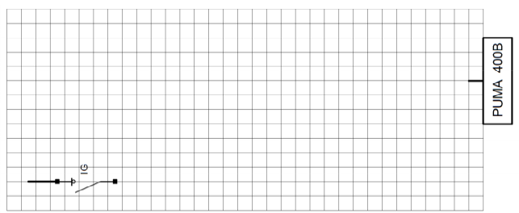
A1.9 Proposer le schéma unifilaire de cette partie d’installation. Le sectionneur de protection en amont du transformateur aura le repère D15.

NE RIEN ÉCRIRE DANS CETTE PARTIE

A2 Problématique : Choisir et référencer tous les éléments du CANALIS 1 nécessaires à l’alimentation des machines concernées. La boîte d’alimentation aura un raccordement par cosses.
Attention : pour ce dimensionnement, nous appliquerons un coefficient de simultanéité de 0,3.

A2.1 Établir un bilan des puissances de toutes les machines alimentées par le CANALIS 1.

 | S (kVA) | Cos | P(kW) | Q(kVAR)
FORMULES

Autres machines | 310,3 | 0,83 | 257,54 | 173,12
PUMA 400A

PUMA 400B

Total CANALIS 1

A2.2 Calculer la puissance apparente des machines installées sur le CANALIS 1 en tenant compte du coefficient de simultanéité.

A2.3 Calculer le courant dans le CANALIS 1.

A2.4 Choisir le type et le calibre du CANALIS, le nombre d’éléments droits et l’ensemble des constituants :

Type de CANALIS et calibre :

NE RIEN ÉCRIRE DANS CETTE PARTIE

Déterminer le nombre d’éléments droits. Nous n’utiliserons que des longueurs de 3 m.

Déterminer l’ensemble des constituants.

Désignation | Référence | Quantité
Étrier de fixation | KSB 400ZF1 | 72

A3 Problématique : Choisir et régler le disjoncteur de protection D1 du CANALIS 1.

A3.1 Déterminer la référence du disjoncteur de protection en tenant compte du Pdc.

A3.2 Choisir le module additionnel pour la protection magnétothermique.

A3.3 Déterminer la valeur de réglage de la protection contre les surcharges pour un courant de 175A.

A3.4 Indiquer la plage de réglage du seuil de déclenchement magnétique. Donner sa valeur et le cran de réglage (le cran de réglage est un nombre entier).
Le réglage de la protection magnétique est estimé à 25% du courant de court-circuit présumé.

NE RIEN ÉCRIRE DANS CETTE PARTIE

A4 Problématique : Dimensionner la section du câble d’alimentation du TGBT2, câble en cuivre et isolé avec du PR. Vérifier si la chute de tension est conforme à la norme.
On considère un courant total au niveau de ce TGBT de 390A.

A4.1 Calculer le courant fictif I’z, sachant que le courant admissible normalisé est de 400A et que le coefficient K est égal à 0,478.

A4.2 Choisir une solution (nb conducteurs et section / phase) pour véhiculer ce courant.

A4.3 Déterminer la chute de tension entre le poste HTA et le TGBT2. On considère un courant nominal de 200A pour une section de 185 mm² (on prendra Cos = 0,85).

A4.4 Déterminer la chute de tension en % du CANALIS 1 pour un courant de 175A.

A4.5 Vérifier si la chute de tension totale, de l’extrémité du CANALIS jusqu’au poste HTA/BT, est conforme à la norme.

NE RIEN ÉCRIRE DANS CETTE PARTIE

Partie B : Planification du remplacement des cellules HTA et du transformateur.

Pages DTR 2, 6 et 7

Suite à l’extension des locaux et du parc machines de l’entreprise, il faut remplacer les cellules de livraison HTA ainsi que le transformateur de l’usine : passage de 250kVA à 400kVA.

Problématique :
C’est l’entreprise ATEI qui a été désignée et qui interviendra, pendant 2 jours consécutifs au mois de juin. La production de l’entreprise RIBAUT ne doit pas être interrompue. La consignation des arrivées HTA sera effectuée par des agents ERDF.

B1 Indiquer les jours de la semaine d’intervention possibles de l’entreprise ATEI, pour le remplacement du transformateur et des cellules HTA. Justifier la réponse.

B2 Identifier les dates d’interventions.

NE RIEN ÉCRIRE DANS CETTE PARTIE

B3 Proposer l’ordre d’exécution des tâches permettant le remplacement des cellules HTA et du transformateur en cochant les cases du tableau ci-dessous. Compléter le nom des intervenants.

Intervenants | Planning d’intervention : Remplacement du transformateur et des cellules
Intervenants | Horaires  Tâches | Nombre d’heures | 1er jour |  |  |  |  |  |  |  | 2ème jour
Intervenants | Horaires  Tâches | Nombre d’heures | 8h-9h | 9h-10h | 10h-11h | 11h-12h | 13h-14h | 14h-15h | 15h-16h | 16h-17h | 8h-9h | 9h-10h | 10h-11h | 11h-12h | 13h-14h | 14h-15h | 15h-16h | 16h-17h
Equipe ATEI et agents technique RIBAUT | Dépose et évacuation des cellules et du transformateur | 1h
Agents ERDF | Vérification de l’ordre des phases | 1h
Equipe ATEI et agents technique RIBAUT | Pose des cellules : arrivées HTA et protection du transformateur | 2h
 | Balisage de la zone du chantier | 1h | X
 | Raccordement des liaisons BT, reprise du comptage  (2 techniciens) | 2h
Agents ERDF | Consignation des arrivées ERDF | 1h |  |  | X
Equipe ATEI | Repli des matériels et outillage | 1h |  |  |  |  |  |  |  |  |  |  |  |  | X
Equipe ATEI | Déconnexion et dépose des cellules HTA et des liaisons BT | 3h
Agents ERDF et  M. CHAPUIS et M. REZA | Mise en service des cellules HTA, y compris le transformateur | 1h
 | Consignation côté BT et côté HT du transformateur | 1h |  | X
M. DERY et M. FERA | Mise sous tension TGBT1 et TGBT2 | 1h
Equipe ATEI | Pose du nouveau transformateur | 1h
 | Raccordement des liaisons HTA | 1h

B4 Justifier l’opération de vérification de l’ordre des phases qui apparaît dans le planning.

NE RIEN ÉCRIRE DANS CETTE PARTIE

Partie C : Compensation de l’énergie réactive.

Pages DTR : 4, 7, 8 et 17 à 19

Problématique : Depuis l’extension sur le TGBT2, la consommation d’énergie réactive dépasse le seuil de facturation donc l’entreprise paye une pénalité à EDF. Le directeur de l’entreprise souhaite remédier à ce dépassement pour une raison économique. Vous êtes chargé d’analyser la solution technico-économique.
Étant donné qu’une compensation est déjà présente sur le TGBT1, on souhaite faire une compensation au niveau du TGBT2.
La solution retenue est l’installation de batteries de condensateurs ; vous devez dimensionner cet équipement.

C1 Dimensionnement des batteries de condensateurs.
La puissance apparente des récepteurs qui produisent des harmoniques (Gh) est de 93kVA. Le nouveau transformateur HT/BT a une puissance de 400kVA.
L’équipement de compensation doit intégrer un disjoncteur de tête. L’équipement sera implanté au sol, il faudra donc prévoir les accessoires de fixation si nécessaire.

Vous devez choisir le transformateur de courant (T.C) à placer sur le jeu de barre du TGBT2 qui permettra la régulation de la compensation grâce au régulateur NR6. Le courant absorbé par l’extension de l’usine (TGBT2), qui sera retenu pour la suite de cette partie, est de 390A.

C1.1 Identifier les données de facturation :

Élément de réponse

Mois où l’énergie réactive facturée est la plus élevée

Données concernant le mois ci-dessus

Tang ϕ

Puissance atteinte (kW) en période P ou HP

C1.2 Indiquer le type de comptage utilisé.

◻comptage HT ◻comptage BT

C1.3 Indiquer la tangente φ à respecter pour ne plus payer de pénalités.

NE RIEN ÉCRIRE DANS CETTE PARTIE

C1.4 Calculer la puissance réactive à compenser pour éviter les pénalités (faire apparaitre votre calcul).

C1.5 Choisir le mode de compensation à mettre en place (on prendra Qc = 80,3 kVAR).

C1.6 Choisir le type d’équipement de compensation à mettre en place.

C1.7 Indiquer les caractéristiques de l’équipement que vous allez choisir et leur prix.

 | Caractéristiques | Référence | Prix
Puissance réactive

Disjoncteur

Autre équipement (accessoires)

C1.8 Indiquer les caractéristiques du transformateur de courant qui doit être installé et son prix. (section des barres 60x5)

 | Calibre (Ip/5)(A) | Référence | Prix
Caractéristiques

NE RIEN ÉCRIRE DANS CETTE PARTIE

C1.9 Proposer le raccordement du T.I et de la prise de tension (protégée par D8) pour le régulateur NR6.

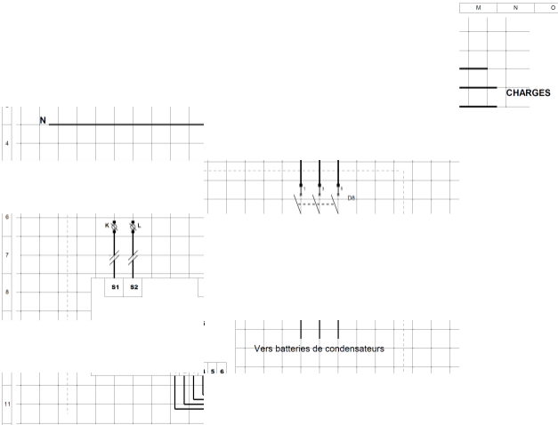
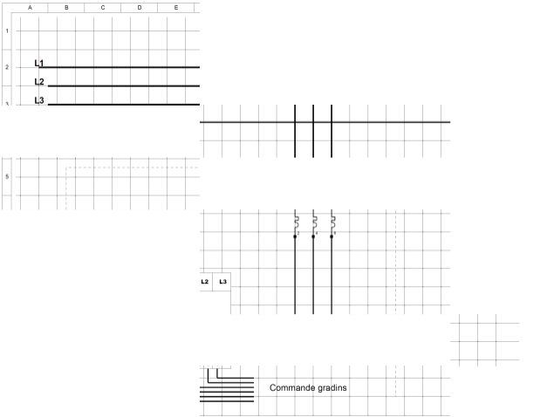
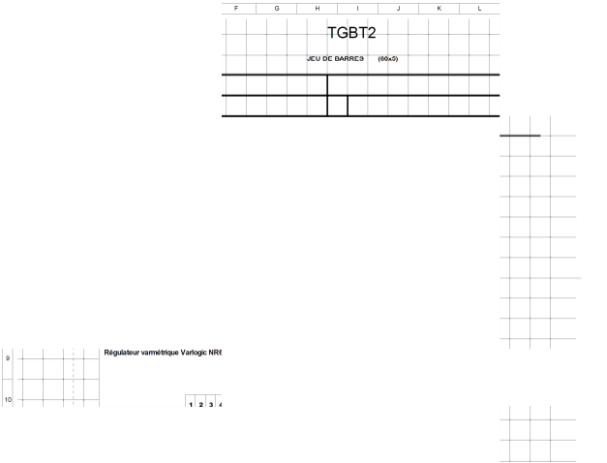
C2 Étude économique sur la compensation d’énergie réactive retenue.
On suppose que, tous les ans, l’entreprise paye la même pénalité concernant la surconsommation d’énergie réactive et que le prix de l’énergie varie peu.

C2.1 Relever la somme due à la surconsommation d’énergie réactive (prix Hors Taxe) pour la période d’octobre 2011 à septembre 2012.

C2.2 Calculer le prix de l’équipement à installer (équipement de compensation + transformateur de courant + accessoire de fixation).

NE RIEN ÉCRIRE DANS CETTE PARTIE

Pour la suite, prendre comme prix de l’équipement : 3 000 €.
Le coût de revient concernant son installation et sa mise en service est estimé à 900 €.

C2.3 Calculer le nombre d’années nécessaires pour amortir les frais de cet équipement.

C2.4 Pour une entreprise, un matériel est dit rentable si son amortissement est inférieur à 3 ans. Indiquer si l’investissement est rentable pour l’entreprise Ribaut.

Partie D : Analyse du réseau communicant de l’extension.

Pages DTR : 9, 20 et 21

Problématique : Une nouvelle baie de brassage doit être installée du côté de l’extension. Les machines installées de ce côté devront être raccordées dans cette baie. La communication entre les 2 baies (nouvelle et ancienne) se fera par fibre optique. II est nécessaire d’adapter le matériel de la baie existante à la technologie fibre optique.

D1 Étude du plan d’adressage.
Du fait de l’augmentation du nombre de matériels communicants, nous allons vérifier si la classe du réseau et les réservations d’adresses sont adaptées.

D1.1 Relever le nombre de matériels pouvant communiquer sur un réseau de classe C.

D1.2 Indiquer, pour chaque type de matériels, si les réservations d’adressage sont suffisantes, après l’extension de l’installation.

 | Nombre de matériels | Suffisantes ?
les PC |  | ◻OUI ◻NON
Les imprimantes |  | ◻OUI ◻NON
Les fax |  | ◻OUI ◻NON
Les machines |  | ◻OUI ◻NON

NE RIEN ÉCRIRE DANS CETTE PARTIE

D1.3 Proposer une solution pour remédier au(x) manque(s) de réservations d’adressage.

D2 Raccordement prise réseau / baie de brassage.
Les câbles nécessaires au raccordement doivent permettre la transmission de données à une fréquence de 200MHz.

D2.1 Déterminer la catégorie des câbles réseau à utiliser pour raccorder les machines à la baie.

D2.2 Indiquer le nom et les types de blindage que doit comporter ces câbles.

D3 Liaison entre les 2 baies de brassage.
La liaison se fait par fibre optique il est prévu d’équiper la baie existante en fibre pour rendre communicants tous les switches de l’entreprise. Tous les connecteurs optiques seront du type SC.

D3.1 Citer l’avantage essentiel qui fait utiliser la fibre optique pour la liaison entre les deux baies de brassage.

D3.2 Déterminer les références des matériels à ajouter dans la baie existante. Ceux-ci s’installeront directement sur les panneaux de brassage dans la baie existante.

Désignation | Quantité | Référence
Cassette fibre optique | 1 | 33511
Cordon optique 1m

NE RIEN ÉCRIRE DANS CETTE PARTIE

Baccalauréat Professionnel Électrotechnique Énergie Équipements Communicants

ÉPREUVE E2 : Étude d’un ouvrage

SESSION 2015

Sujet : Approfondissement du champ d’application Habitat Tertiaire

NE RIEN ÉCRIRE DANS CETTE PARTIE

Partie E : Dimensionnement de l’éclairage des nouveaux locaux.

Pages DTR : 3 et 22 à 27

L’extension des locaux nécessite une étude complète du point de vue éclairage et de sa gestion par zone d’utilisation.

E1 Problématique : Vous êtes chargé de dimensionner l’éclairage des machines-outils pour l’extension. Les luminaires choisis sont : TMS028 2xTL-D58W HFP.
La hauteur totale de la zone d’extension est de 4,5 m. Les luminaires seront suspendus au toit, avec une hauteur de suspension de 1 m. Le facteur de suspension J sera égal à 1/3. La hauteur du plan utile est de 90 cm. Le facteur d’empoussièrement de l’extension de l’usine est faible. Dans la zone d’extension, les murs et le plafond sont très clairs, par contre le plan utile est sombre.

E1.1 Relever l’éclairement moyen recommandé par l’AFE (Association Française de l’Éclairage).

E1.2 Relever les dimensions en mètre de la zone d’extension à éclairer et en déduire h.

a = | b = | ht = | hu = | h’=
h =

E1.3 Déterminer les coefficients suivants (indiquer tous les calculs).

Indice du local (K) =

Facteur compensateur de dépréciation (d).

Facteur de réflexion.

Facteur d’utilance U (%).

NE RIEN ÉCRIRE DANS CETTE PARTIE

Pour la suite des questions on prendra pour le facteur d’utilance : 0,98 et le facteur compensateur de dépréciation : 1,24.

E1.4 Calculer le nombre total de luminaires à implanter.

E1.5 Déterminer la distance maximum entre chaque luminaire (arrondir le résultat à l’entier inférieur).

E1.6 Calculer le nombre minimum de luminaires à implanter dans le sens de la longueur et de la largeur.

Nombre de luminaires sur la longueur :

Nombre de luminaires sur la largeur :

E2 Problématique : Au regard des activités variées (stockage, usinage, etc) qui auront lieu dans l’extension, pour commander l’éclairage de ces différents lieux, il a été prévu une commande par zone (4 zones uniformément réparties). Pour cela la commande des zones d’éclairage se fera par l’intermédiaire du bus de terrain KNX.

Le nombre de luminaires total à installer sera de 36. Le nombre de participants sur le bus de communication sera de 7 (2 boutons poussoirs pour chaque zone : 1, 2 et 3 et un détecteur de mouvement pour la zone éclairage 4).

E2.1 Choisir l’alimentation du bus KNX.

NE RIEN ÉCRIRE DANS CETTE PARTIE

E2.2 Choisir l’actionneur de commutation. Justifier le choix.

E2.3 Choisir le détecteur de mouvement. Il se fixera en saillie au mur, avec un angle de détection de 220°, sa portée devra être au minimum de 13 mètres (couleur blanc).

E3 Problématique : Le paramétrage à distance et le report des informations sur l’éclairage de la zone d’extension nécessite une communication via le réseau informatique de l’entreprise.

E3.1 Choisir l’interfaçage (désignations et références) entre le bus de terrain KNX et le réseau communicant de l’entreprise.

NE RIEN ÉCRIRE DANS CETTE PARTIE

E3.2 Compléter le schéma de raccordement suivant (seules les zones d’éclairage 1 et 2 seront à raccorder).

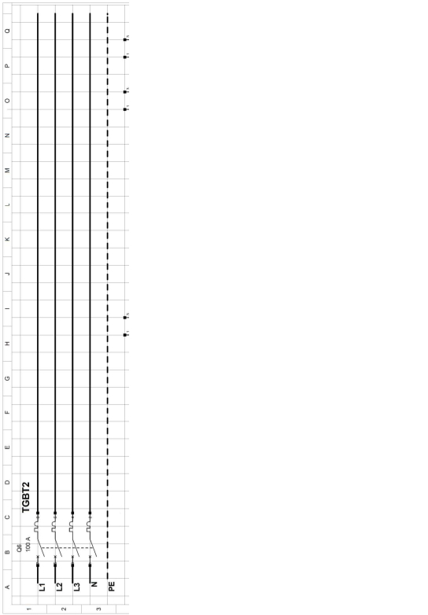
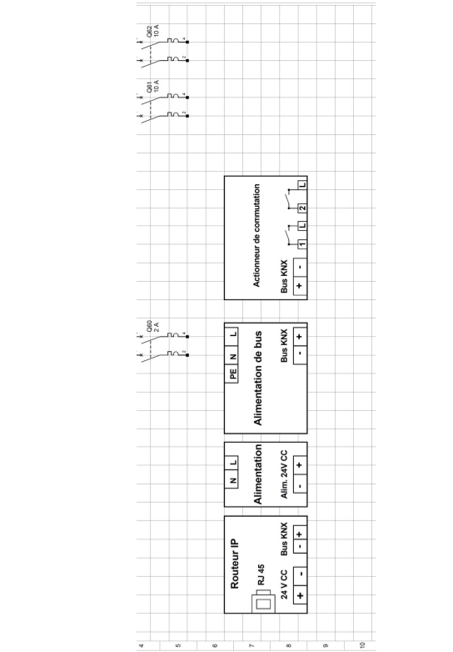
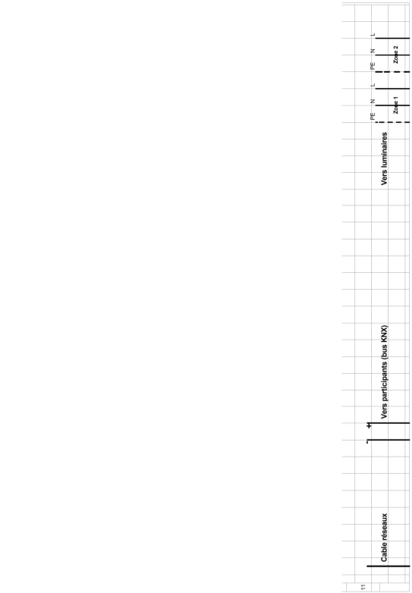

NE RIEN ÉCRIRE DANS CETTE PARTIE

Baccalauréat Professionnel Électrotechnique Énergie Équipements Communicants

ÉPREUVE E2 : Étude d’un ouvrage

SESSION 2015

Sujet : Approfondissement du champ d’application Industriel

NE RIEN ÉCRIRE DANS CETTE PARTIE

Partie F : Analyse de l’alimentation et de l’automatisation des convoyeurs.

Pages DTR : 10 et 28

Problématique : Les convoyeurs existants sont équipés de moteurs asynchrones triphasés (6 pôles) accouplés à un réducteur et ne sont pas adaptés à la nouvelle production.
Dans leur configuration initiale, les convoyeurs ont une vitesse linéaire qui est de 100 cm/s.
La production actuelle nécessite une vitesse de 5 cm/s. La masse maximum des pièces sur cette chaine d’usinage est de 150 kg.

Il s’agit d’effectuer une analyse comparative pour déterminer la solution technique la mieux adaptée pour répondre aux besoins actuels de production. Deux solutions sont possibles : changer le motoréducteur ou ajouter un variateur de vitesse. De plus, dans le cadre de l’automatisation des convoyeurs de la chaîne de production, il est demandé de réaliser le schéma de raccordement.

F1 Première option : Ajouter un variateur de vitesse

Un variateur de vitesse du type ATV312 commandera le moteur asynchrone existant. Le coût de la main d’œuvre est estimé à 100 € de l’heure HT. Cette solution oblige à modifier le câblage électrique (partie puissance et partie commande).

3 x 400 V 3 Ajout

ATV 312

3


Motoréducteur 0,18 kW

Tapis de production

F1.1 Déterminer la référence du variateur.

NE RIEN ÉCRIRE DANS CETTE PARTIE

F1.2 Indiquer comment le variateur fait varier la vitesse de rotation du moteur.

F1.3 Calculer la fréquence en Hz en sortie du variateur pour avoir une vitesse de rotation du moteur de 200 tr/min correspondant à une vitesse du convoyeur de 5 cm/s.

F1.4 Calculer le coût TTC du variateur sachant que le fournisseur offre une réduction de 10% sur le prix HT. La TVA est de 20%.

F1.5 Calculer le coût total TTC de l’ajout du variateur. Le temps de pose comprend l’installation du variateur, le changement des schémas électriques, le réglage et le paramétrage du variateur. Le temps nécessaire à cette modification est de 4 heures.

_

NE RIEN ÉCRIRE DANS CETTE PARTIE

F2 Deuxième option : Remplacement du motoréducteur

Le motoréducteur sera avec une bride à gauche et arbre creux. Le montant de la main d’œuvre est estimé à 70 € de l’heure HT.

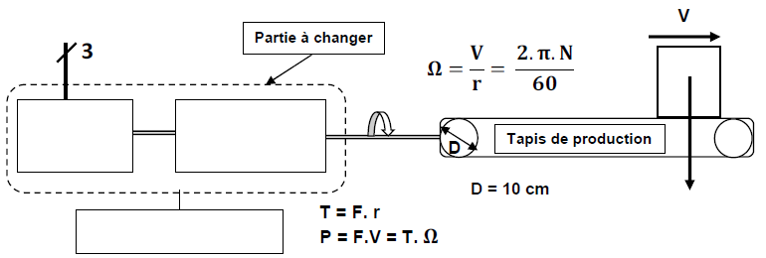
F2.1 Compléter le synoptique.
F2.2 Calculer la vitesse de rotation en sortie du motoréducteur (en tr/min).

F2.3 Calculer le couple nécessaire en sortie du motoréducteur.

F2.4 Donner la désignation complète du motoréducteur. On prendra un couple en sortie de motoréducteur de 75 N.m et une vitesse de 10 tr/min.

MVBE M50C _ _ _ / _ _ _ _ - _ _ _ _ _

NE RIEN ÉCRIRE DANS CETTE PARTIE

F2.5 Calculer le coût TTC du motoréducteur, sachant qu’une remise de 20% est accordée sur le prix HT. Le motoréducteur choisi coûte 803 € HT. La TVA est de 20%.

F2.6 Calculer le coût total TTC pour le remplacement du motoréducteur ; le temps de pose est un forfait de 2 heures.

F2.7 Choisir la solution à mettre en œuvre. Justifier la réponse.

◻1ère solution : utilisation d’un variateur de vitesse

◻2ème solution : remplacement du motoréducteur

Justification :

II

NE RIEN ÉCRIRE DANS CETTE PARTIE

F3 Compléter le schéma de commande d’un convoyeur (raccordement des entrées/sorties de l’API au convoyeur).
Ne pas oublier la sécurité électrique lorsqu’il y a un risque de court-circuit.

Utiliser un 0-24V pour les sorties de l'automate

et l'autre 0-24V pour l'alimentation et les entrées de l'automate

L2 L1

GND ~ = AL1 0V 0V 24V 24V

N 1 N 1 N 1

F4 F3 F2

2 2 2

API

KMAV1 A2 A1

KMAR1 A2 A1

KMAV2 A2 A1

KMP1 A2 A1

H10

 | COM + Q2.0 -Q2.1 in Com Q2.2 I1.0 Q2.3 I1.1 I1.2  COM I1.3 Q2.4 I1.4 Q2.5 I1.5 Q2.6 I1.6 Q2.7 I1.7 I1.8  COM I1.9 Q2.8 I1.10 Q2.9 I1.11 COM I1.12 Q2.10 I1.13 COM I1.14 Q2.11 I1.15 I1.16 |  | BORN
XI00 XI01 XI02 XI03 XI04 XI05 XI06 XI07 XI08 XI09 XI10 XI11 XI12 XI13
XI14

IER

